**Montageanleitung Einlegeboden:**

Platte vor dem Briefkasten

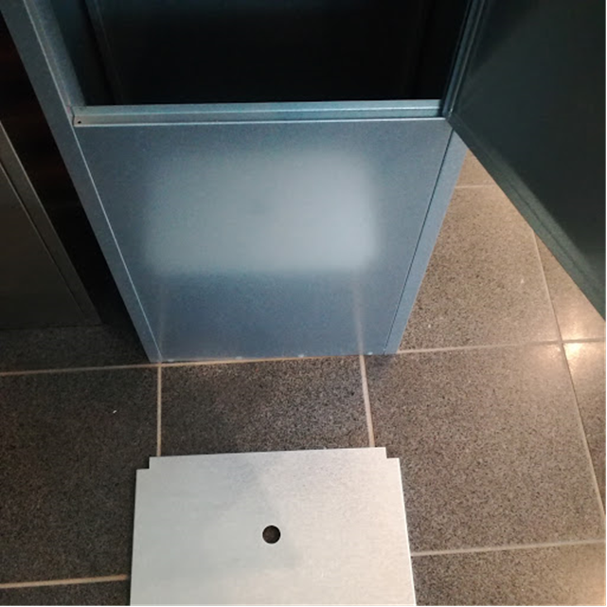

Innenseite des Briefkastens, wo die zwei Stütznieten zu sehen sind

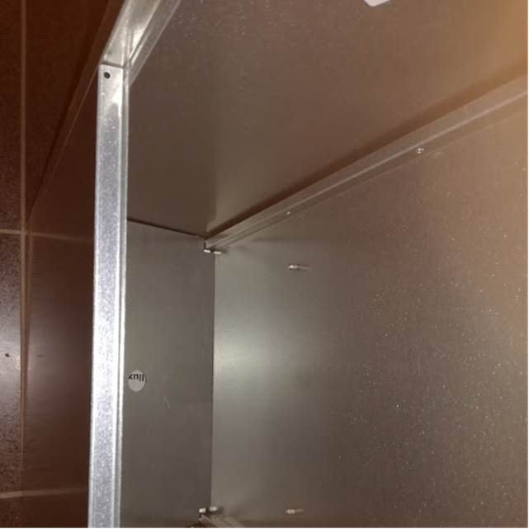

Einlegen von der Platte - muss gekippt eingelegt werden

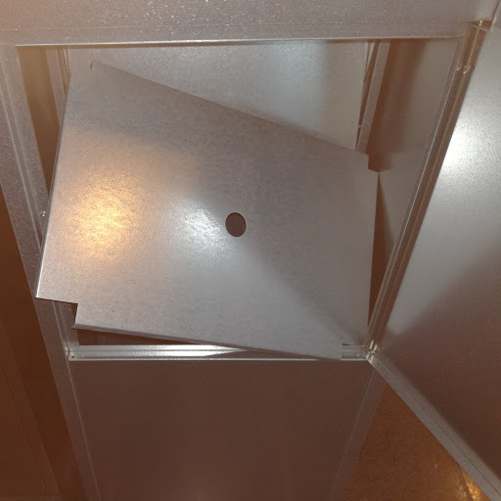

Nach der Montage

